营运部发【2019】037号 签发人：李坚
关于2019年1月、2月星级单店活动通报
各片区及门店：
1月份共开展了126场活动，总销售对比12月增幅32%、客流增幅20%、毛利增长7.4万元。
2月份共开展了69场活动，总销售对比1月增幅30.7%、客流增幅2.3%、毛利增长2.1万元。
2月因过年放假，单店活动场数有所下降。
- 1月各项活动具体数据如下（各门店完成情况见附表）：
（万元) | 参与  门店 | 活动  场数 | 活动期间销售 |  |  | 活动前期 |  |  | 对比情况
（万元) | 参与  门店 | 活动  场数 | 销售 | 笔数 | 毛利额 | 销售 | 笔数 | 毛利额 | 销售额  增长 | 增幅 | 笔数  增长 | 增幅 | 毛利额增长
星级 | 5家 | 12场 | 20.8万 | 2270 | 5.6万 | 10.3万 | 1236 | 3万 | 10.5万 | 101.9% | 1034 | 83.6% | 2.6万
单店 | 58家 | 114场 | 97.5万 | 13483 | 28.8万 | 79.3万 | 11892 | 24万 | 18.2万 | 23% | 1591 | 13.4% | 4.8万
合计 | 63家 | 126场 | 118.3万 | 15753 | 34.4万 | 89.6万 | 13128 | 27万 | 28.7万 | 32% | 2625 | 20% | 7.4万
- 2月各项活动具体数据如下（各门店完成情况见附表）：
（万元) | 参与  门店 | 活动  场数 | 活动期间销售 |  |  | 活动前期 |  |  | 对比情况
（万元) | 参与  门店 | 活动  场数 | 销售 | 笔数 | 毛利额 | 销售 | 笔数 | 毛利额 | 销售额  增长 | 增幅 | 笔数  增长 | 增幅 | 毛利额增长
星级 | 4家 | 10场 | 14.9万 | 1356 | 3.5万 | 9.1万 | 1243 | 2.97万 | 5.8万 | 63.7% | 113 | 9.1% | 0.53万
单店 | 30家 | 59场 | 45.6万 | 6035 | 13.4万 | 37.2万 | 5980 | 11.9万 | 8.4万 | 22.6% | 55 | 1% | 1.5万
合计 | 34家 | 69场 | 60.5万 | 7391 | 16.9万 | 46.3万 | 7223 | 14.87万 | 14.2万 | 30.7% | 168 | 2.3% | 2.03万
三、每月对比数据情况：
2019年 | 星级（闭店、升级、开业） |  | 单店 |  | 汇总
2019年 | 场数 | 销售增幅 | 场数 | 销售增幅 | 场数 | 销售额（万） | 销售增幅
12月 | 30 | 102% | 83 | 7.7% | 113 | 97.2 | 25.3%
1月 | 12 | 101.9% | 114 | 23% | 126 | 118.3 | 32%
2月 | 10 | 63.7% | 59 | 22.6% | 69 | 60.5 | 30.7%
四、通报：
1、新装升级开业活动：
（1）金丝街店新装升级开业活动，销售增幅168.4%、客流增幅141%；
（2）浆洗街店新装升级开业活动，销售增幅129%、客流增幅129%；
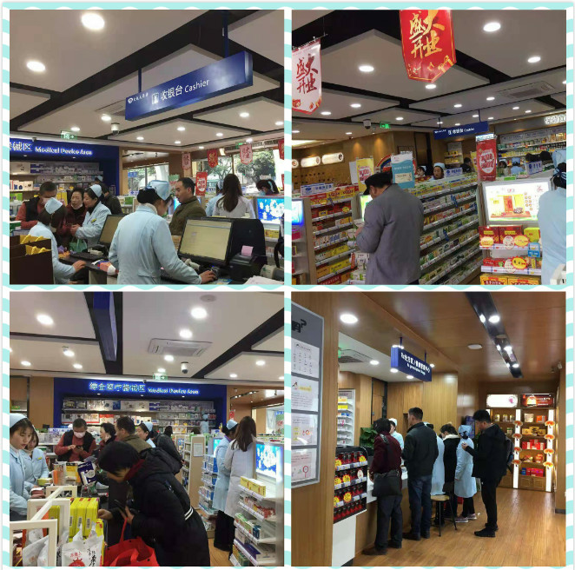
2、闭店活动：民丰大道闭店活动，销售增幅77.5%，客流增幅13%。
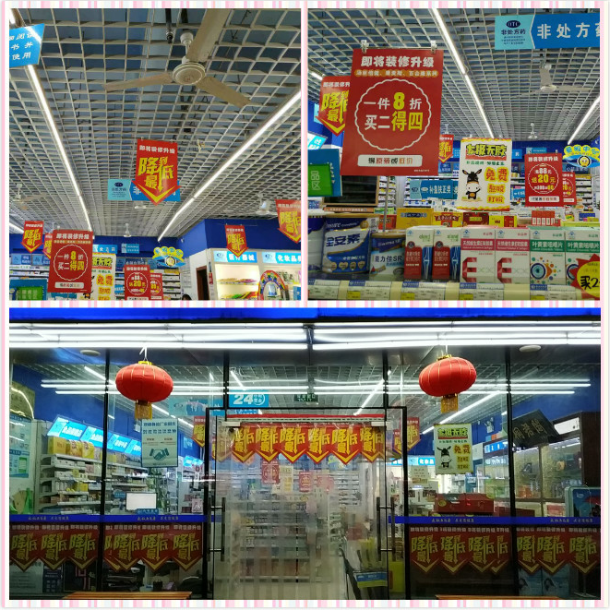
- 针对活动负增长门店共处罚：1月未达到考核目标，共9家门店，合计处罚450元。

主题词：关于 2019年 1月 2月 星级 单店 通报
四川太极大药房连锁有限公司 2019年3月11日印发
打印：王四维 核对：谭莉杨 （共印1份）

